**2020光宇盃全國高中職專題競賽   
專題研究報告書**

**板擦機器人**

**指導老師：邱顯泰**

**參賽組員：○○○**

**○○○**

**○○○**

**學校名稱：東海高中**

**科別（學程）：電子科**

**中華民國2020年02月26日**

**板擦機器人**

指導老師（**邱顯泰**） 參賽組員（**林瑋翔**、**王廷友**、**林家銘**）

學校名稱 科別（學程）

摘要

目錄

一、緒論 1

(一)研究動機 1

(二)研究目的 1

二、文獻探討 1

三、研究方法 1

四、結果與討論 1

五、結論與建議 1

致謝 1

參考文獻 1

圖表目錄

圖目錄

圖1.XX圖 1

**表目錄**

表1.XX表 1

摘要

一、緒論

(一)研究動機

近年來機器人越來越盛行，許許多多的動作，都使用了機器手臂或機器人來取代，在某次的課堂上，我們偶然發現能夠藉此專題，來讓擦黑板的動作更加便利。於是我們便利用了手機拍照，將圖片傳到電腦，再用電腦框出要擦拭的區域，並且利用藍芽的方式，控制車子來移動。

(二)研究目的

二、文獻探討

在車子的部分我們使用了Arduino UNO(圖一)、藍芽模組HC-06(圖二)、陀型馬達MG996R(圖三)。

我們利用了藍芽模組完成車子和電腦的傳輸。電腦輸出路徑所需的字元，傳到

Arduino的判斷，並同時輸出給馬達，來做路徑上的移動。

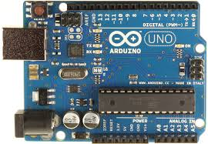

(圖一)Arduino UNO

Arduino :

Arduino 是ATmega328P的微控制器開發板。有14個數字輸出入腳（其中6個可用作PWM輸出）。透過USB連接供電為5V，透過電源輸入插座供電最多為12V

，通常不建議低於7V，可能會有供電不足的問題。

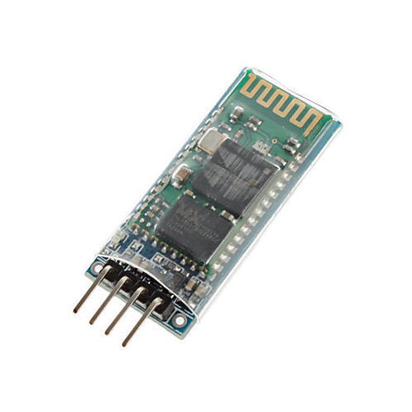

(圖二)藍芽模組HC06

藍芽模組HC06:

HC-06，採用BC417143晶片，支援藍牙2.1+EDR規範。

HC-06有4個接角分別是VCC、GND、TXD、RXD。(如圖四)

|  |  |  |
| --- | --- | --- |
| 接角 | 功能 | 接上UNO |
| VCC | 電源 | VCC |
| GND | 接地 | GND |
| TXD | 傳送 | D8 |
| RXD | 接收 | D9 |

(圖四)HC-06接角

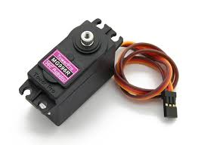

(圖三) 陀型馬達MG996R

陀型馬達MG996R:

舵機是種位置伺服的驅動器，目前在模型，遙控機器人中使用較為普遍。

控制信號由接收機的通道進入信號晶片，獲得直流偏壓。

內部有基準電路，產生週期20ms、寬度1.5ms的基準信號，將獲得的直流偏置電壓和電位器做電壓比較，獲得電壓差輸出。電壓差的正負輸出到驅動晶片決定電機的轉向。當電機轉速一定時，通過減速齒輪帶動電位器旋轉，使電壓差為0。

三、研究方法

手機取得照片，照片利用網路的方式傳到電腦。電腦讀取完，按下連接，載入照片到picturebox，並且電腦藍芽連接Arduino。在picturebox上點擊兩下，畫出需要擦拭的正方形。此時按下執行，電腦便會開始計算，並且同時傳到Arduino。

Arduino便利用讀取到的值，來控制陀型馬達MG996R，來完成擦拭的動作。載入

的按鈕，是因為每個黑板的長寬不盡相同，便可輸入長和寬，來避免運算錯誤的問題。

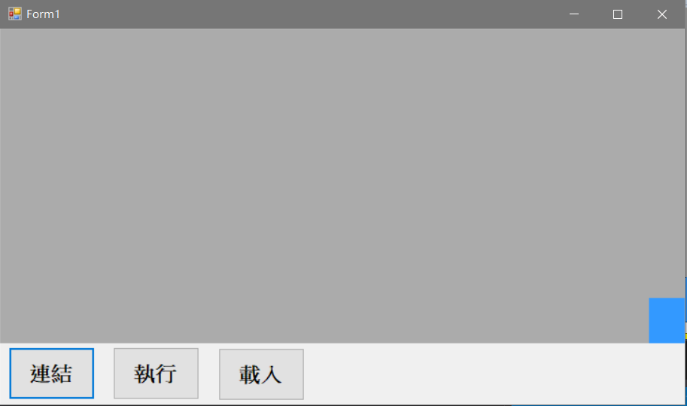  
(圖5-1)C#視窗  
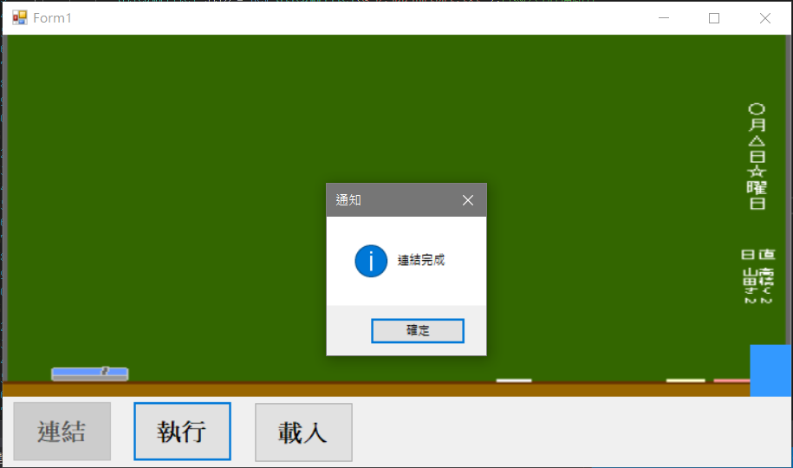  
(圖5-2)載入照片

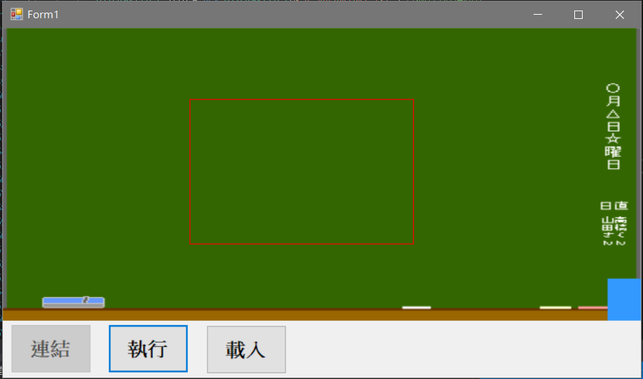

(圖5-3)點擊picturebox兩下 畫出正方型

四、結果與討論

一、減少粉筆灰，造成的危害

粉筆中含有大量的金屬鎘，如果長期接觸恐造成肺和腎臟的危害

二、取代人工擦拭的方式

現在的科技日新月異，越來越多的機器人來幫忙人類的工作，使得生活上來得更加便利。

三、使用視窗框出擦拭區域，並自動計算路徑

透過C#的物件導向，我們設計出了簡易的視窗。當對視窗中的區域點擊兩下，能夠自動繪畫出正方形，這時按下執行，電腦便會自動算座標，來運算車子的行經路徑。

五、結論與建議

致謝

參考文獻

**App Inventor 透過藍牙傳送訊號給 Arduino**

<https://blog.cavedu.com/2013/11/08/appinventorandarduinowithbluetooth/>

**Arduino : HC-06 藍芽模組的設定**

<http://gsyan888.blogspot.com/2014/03/arduino-hc-06-at-command.html>

**C#連接Arduinod控制**

<https://www.cnblogs.com/dddd218/p/3389937.html>